
Союз городов Центра и Северо-Запада России

Собрание

Решение

15 апреля 2011 года г. Тверь

О довыборах в органы управления
Союзом городов Центра и
Северо-Запада России

Заслушав информацию исполнительного директора Союза городов Центра и Северо-Запада России А.А. Васильева о довыборах членов Правления и ревизионной комиссии Союза городов Центра и Северо-Запада России,

Собрание Союза городов Центра и Северо-Запада России решило:

- Избрать членом Правления Союза городов Центра и Северо-Запада России Цецерского Ивана Николаевича, Главу города Пскова

Избрать членом ревизионной комиссии Союза городов Центра и Северо-Запада России Полнова Константина Борисовича, Главу администрации Тихвинского городского поселения

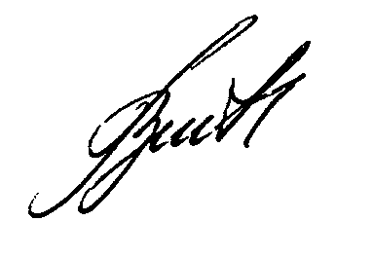
Президент Союза городов

Центра и Северо-Запада России В.В. Волончунас

